Witam serdecznie, dziś karty pracy
na dzień 18.06 - 19.06.2020
Kochani zbliża się już koniec roku i zaczynają sie wakacje dlatego zabieram was w klimaty wakacyjne

Zadanie nr 1.
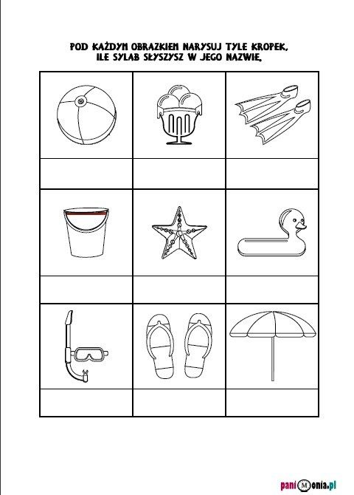
Zadanie nr 2
Zaznacz co najbardziej lubisz robić w wolnym czasie.
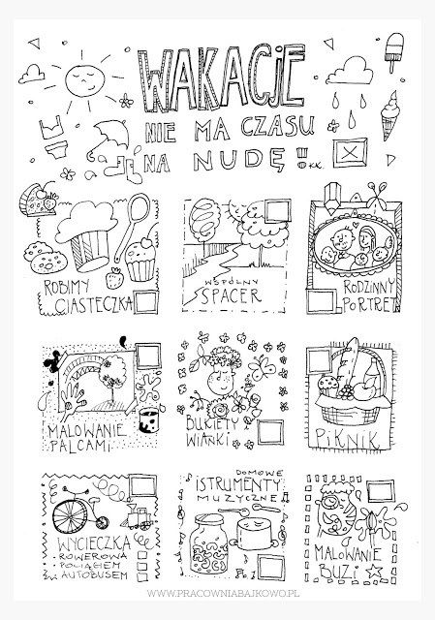

Zadanie nr 3
IMIĘ:.......................... MOJE WYMARZONE WAKACJE
Narysuj swoje wymarzone wakacje.
Zadanie nr 4
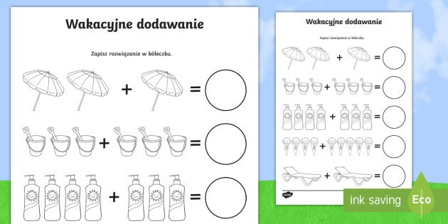
Zadanie nr 5
Skopiuj link i spakuj walizkę
https://www.logopestka.pl/jak-spakowac-wakacyjna-walizke/

Zadanie nr 6
Zaczynają się upały, trzeba więc zadbać o ochłodę…

Najlepsza będzie

LEMONIADA

z cytryną, pomarańczą i miętą

SKŁADNIKI
4 PORCJE
- 3 cytryny
- 1 limonka (lub 1 dodatkowa cytryna)
- 2 pomarańcze
- 7 łyżek cukru
- 1 litr wody niegazowanej
- 1 gałązka mięty

PRZYGOTOWANIE
- Cytrusy dokładnie wyszorować, następnie przekroić na połówki. Odkroić po jednej ćwiartce z 1 pomarańczy, 1 cytryny i limonki i pokroić je na plasterki.
Włożyć do dzbanka, zasypać cukrem.
- Z reszty owoców wycisnąć sok, np. za pomocą wyciskarki, pozbywając się pestek i nadmiaru miąższu. Sok przelać do dzbanka z owocami.
- Dodać wodę i gałązkę mięty. Dokładnie wymieszać. W razie potrzeby można dodać więcej wody i cukru (zależy od tego jak soczyste były cytryny).
Latem, przed podaniem, koniecznie trzeba dodać do lemoniady kostki lodu.
Zadanie nr 7
Zadanie od p Zajdel.
Witam
Zapraszam do wykonania zadań i prac w ogrodzie.
Czwartek/18.06.2020
Chwasty w ogrodzie
Jak należy dbać o rośliny na grządkach?

1.Przeczytaj lub proszę o przeczytanie tekstu przez rodziców:
- CO BĘDZIEMY ROBIĆ, ŻEBY WARZYWA ŁADNIE ROSŁY?- PYTA PANI
- BĘDZIEMY PODLEWAĆ ROŚLINY!- MÓWI SZYMON
- BĘDZIEMY WYRYWAĆ CHWASTY! – MÓWI SYLWIA

2.Przyjrzyj się obrazkom . Zapoznaj się z wyglądem i nazwami najczęściej występujących chwastów.
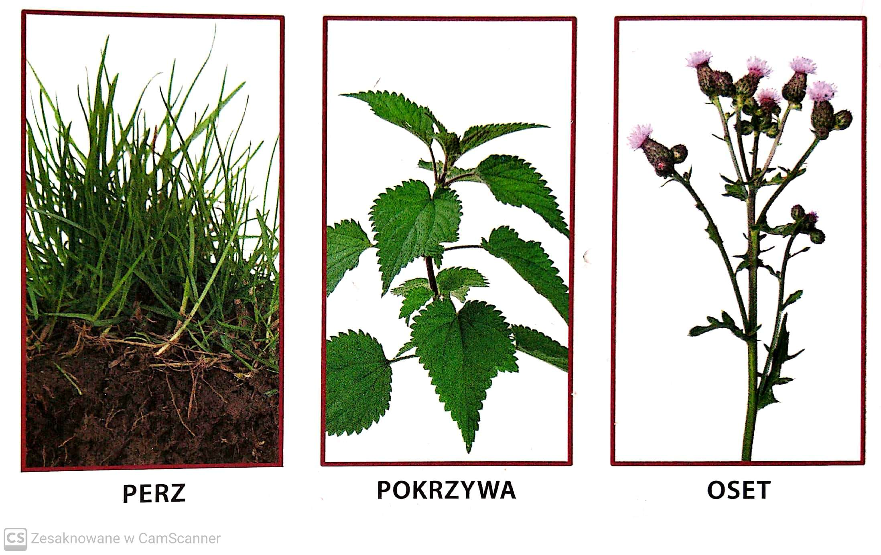
3. Jak myślisz, dlaczego chwasty usuwamy z rabat i grządek?
4. Przeczytaj lub poproś rodziców o przeczytanie tekstu.
5. Chwasty zabierają roślinom:
a)……………………………………………………………………….
b)……………………………………………………………………….
c)………………………………………………………………………….

6. W pogodny dzień wyjdź z rodzicami do ogrodu, na działkę. Pod kontrolą rodzica usuń chwasty z rabat i grządek.
Pozdrawiam

